Inicijalni test za drugi razred
1. Izračunaj bez digitrona : $\log_{0.25}{25}+\log_{0.5}{1.6}=$ (1 bod)

Odgovor:-------------------------------
2. Riješi logaritamsku nejednadžbu :$\log_{\frac{1}{3}}\left(x+1\right)>0.$ (1 bod)

Odgovor:-------------------------------
3. Podijeli $\frac{3-i}{1+i}$ (1 bod)

Odgovor:-------------------------------
4. Izračunaj x i y iz jednakosti (1-i)x + (1+i)y = i (1 bod)

Odgovor:-------------------------------
5. Riješi sustav: x+y=5 , x²+y²= 13 . ( 1 bod)

Odgovor:-------------------------------
6. Za funkciju f(x)=-1/2 x² +x+4 odredi tjeme i nacrtaj graf. (2 boda)

Odgovor:-------------------------------
7. Zbroj duljina kateta pravokutnog trokuta je 13 cm, a površina trokuta je 20 cm². Koliki su
kutevi trokuta?
(2 boda)

Odgovor:-------------------------------
8. Koliki je obodni kut nad tetivom duljine 7 cm u kružnici polumjera 10 cm? (1 bod)

Odgovor:-------------------------------
9. Visina stošca je 12 cm, a obujam 324$π$ cm³. Koliko je oplošje stošca i koliki je središnji kut kružnog isječka u mreži stošca?
(2 boda)

Odgovor:-------------------------------

10. Baza piramide je jednakostranični trokut sa stranicom 12 cm. Duljina bočnog brida je 13 cm. Koliki je prikloni kut boćnog brida prema ravnini baze, a koliki je kut bočne strane prema ravnini baze?
(2 boda)

Odgovor:-------------------------------
Rješenja :
1. -3
2. x e < -1, 0>
3. 1-2i
4. x = -1/2 , y = ½
5. (2,3) , (3,2)
6. T(1, 9/2) 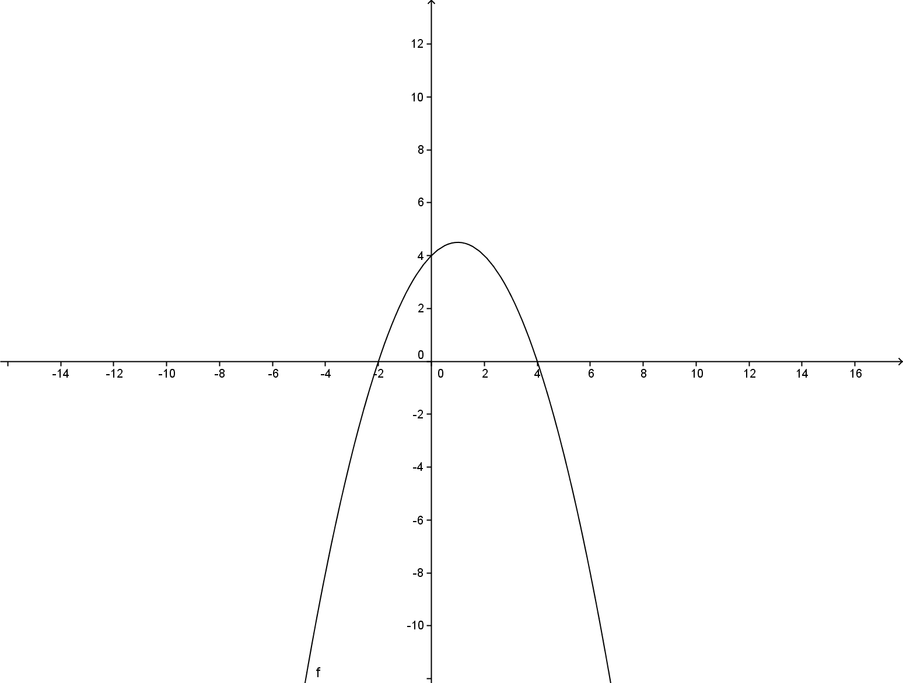
7. Stranice pravokutnog trokuta su 5 i 8 cm, a $∝ =32° , β=57°$ 59'
8. $∝ =20° {29}^{'}{14}^{''} , β$ = 159° 30' 46''
9. O = 216π cm , $∝ =216°$
10. $∝ =57°47' , β=72° 31'$

Test sastavila Marina Ljubenko, prof. mentor

